1.ª Leitura: O texto pode ser dividido em duas partes; uma introdutória (diálogo entre David e Natã): 3 vozes (narrador, David e Natã); e o corpo do texto («Nessa mesma noite...»). O leitor fará uma suficiente pausa entre as duas partes. Esta segunda parte subdivide-se: «Pensas edificar...» (o texto deve ser proclamado com certa tensão); «O Senhor anuncia...» (a tensão resolve-se agora). Pronuncie bem todas as sílabas: prepararei, instalarei, constituía, estabelecerei, consolidarei, permanecerão, etc. O versículo 13 não faz parte da leitura litúrgica e, por isso, deve omitir-se: «Ele construirá um palácio ao meu nome e Eu consolidarei para sempre o seu trono real».

Leitura do Segundo Livro de Samuel

Quando David já morava em sua casa
e o Senhor lhe deu tréguas de todos os inimigos que o rodeavam,
o rei disse ao profeta Natã:

«Como vês, eu moro numa casa de cedro
e a arca de Deus está debaixo de uma tenda».

Natã respondeu ao rei:
«Faz o que te pede o teu coração,
porque o Senhor está contigo».

Nessa mesma noite, o Senhor falou a Natã, dizendo:
«Vai dizer ao meu servo David:

Assim fala o Senhor:
Pensas edificar um palácio para Eu habitar?

Tirei-te das pastagens onde guardavas os rebanhos,
para seres o chefe do meu povo de Israel.

Estive contigo em toda a parte por onde andaste
e exterminei diante de ti todos os teus inimigos.

Dar-te-ei um nome tão ilustre como o nome dos grandes da terra.
Vire se faz favor

[continuação da 1.ª leitura]

Prepararei um lugar para o meu povo de Israel;
e nele o instalarei para que habite nesse lugar,
sem que jamais tenha receio
e sem que os perversos tornem a oprimi-lo como outrora,
quando Eu constituía juízes no meu povo de Israel.

Farei que vivas seguro de todos os teus inimigos.
O Senhor anuncia que te vai fazer uma casa.

Quando chegares ao termo dos teus dias
e fores repousar com teus pais,
estabelecerei em teu lugar um descendente que há de nascer de ti
e consolidarei a tua realeza.

Serei para ele um pai e ele será para Mim um filho.

A tua casa e o teu reino permanecerão diante de Mim eternamente
e o teu trono será firme para sempre».

Palavra do Senhor.
Página dos Leitores – IV Domingo do Advento B 2020

2.ª Leitura: No estudo da compreensão da leitura, comece a lê-la pelo fim («A Deus...»). Repita muitas vezes esta parte final, descubra o tom de voz adequado e aplique-o a toda a leitura. A versão que se segue é a do pdf da última edição do lecionário, disponível no site do Secretariado Nacional de Liturgia.

Leitura da Epístola do apóstolo São Paulo aos Romanos

Irmãos:

Seja dada glória a Deus,
que tem o poder de vos confirmar,
segundo o Evangelho que eu proclamo,
anunciando Jesus Cristo.

Esta é a revelação do mistério
que estava encoberto desde os tempos eternos,
mas agora foi manifestado
e dado a conhecer a todos os povos
pelas escrituras dos Profetas,
segundo a ordem do Deus eterno,
para que eles sejam conduzidos à obediência da fé.

A Deus, o único sábio,
por Jesus Cristo,
seja dada glória pelos séculos dos séculos.

Ámen.

Palavra do Senhor.
Oração dos Fiéis – IV Domingo do Advento B 2020
P. A Cristo, nascido da descendência de David, como sinal vivente do Amor incomensurável de Deus por nós, solidário com todas as nossas fragilidades, invocamos, cantando (dizendo):

R. 1 (se for cantada): Vem, Senhor, és de casa para sempre! Faz-nos todos irmãos no Teu Amor.
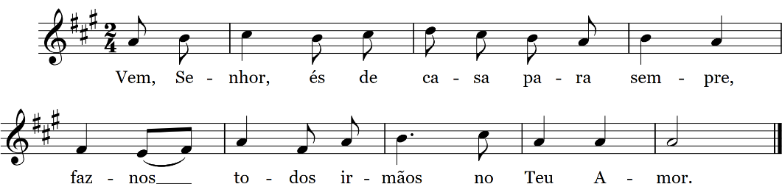

R. 2 (se for rezada): Vem, Senhor. Faz-nos todos irmãos no Teu Amor.

1. Senhor, a Tua Igreja é chamada a ser o lugar onde se vive e manifesta a unidade e a comunhão do Teu amor, mas muitas vezes não é instrumento ao serviço da unidade do género humano. Por isso, pedimos-Te:

2. Senhor, os governantes são chamados a organizar a vida dos povos e nações, segundo o princípio da solidariedade, mas muitas vezes caem na avidez do lucro e na sede do poder, exercendo formas de domínio esmagador de uns sobre os outros. Por isso, pedimos-Te:

3. Senhor, as nossas famílias são o primeiro lugar onde se vivem e transmitem os valores do amor e da fraternidade, da convivência e da partilha, da atenção e do cuidado pelo outro, mas muitas vezes tornam-se o lugar do descarte dos mais frágeis e indefesos. Por isso, pedimos-Te:

4. Senhor, a solidariedade é um princípio social, uma virtude moral, um valor humano e um dever cristão, mas muitas vezes não passa de um chavão em tempos de pandemia ou de um gesto esporádico, na época do Natal. Por isso, pedimos-Te:

[Oração Coleta da Missa pelo progresso dos Povos – Missal, p. 1216 | Cf. SRS 49]

P. Deus eterno e omnipotente, que destes a mesma origem a todos os povos e quisestes reuni-los convosco numa só família, fazei com que os homens se reconheçam irmãos e promovam na solidariedade o desenvolvimento de todos os povos, para que sejam reconhecidos os direitos de cada pessoa e a comunidade humana conheça uma era de igualdade e de paz. Por Nosso Senhor Jesus Cristo, vosso Filho, que é Deus convosco, na unidade do Espírito Santo.
R. Ámen.

